Εκδήλωση: "Ευφυείς Πόλεις, Υποδομές και Μεταφορές: Καινοτομία και Νεανική Επιχειρηματικότητα"

10 ΧΡΟΝΙΑ ΜΑΖΙ

Με την ευκαιρία της 10ης επετείου συνεισφοράς στην πόλη μας, με τιμή σας προσκαλούμε στην εκδήλωση που διοργανώνει ο Φοιτητικός Σύνδεσμος "ITS Student Chapter" με θέμα "Ευφυείς Πόλεις, Υποδομές και Μεταφορές: Καινοτομία και Νεανική Επιχειρηματικότητα". Η εκδήλωση θα γίνει την **Πέμπτη 5 Ιουνίου 2025** ώρα **5:00 μ.μ.** στην αίθουσα εκδηλώσεων **ΤΕΕ-ΤΔΕ, Τριών Ναυάρχων 40** στην Πάτρα.

* Θα παρουσιαστούν οι ιδέες και το όραμα φοιτητών του Τμήματος Πολιτικών Μηχανικών και του Τμήματος Μηχανολόγων & Αεροναυπηγών Μηχανικών του Πανεπιστημίου Πατρών στην εξέλιξη της Πάτρας μέσω της Καινοτομίας και της Νεανικής Επιχειρηματικότητας.
* Θα συζητηθούν οι ενέργειες των φορέων της Πάτρας με σκοπό να γίνει η πόλη μας Συνδεδεμένη από άποψη περιβαλλοντική, ενέργειας, κινητικότητας καθώς και ποιότητας ζωής της κοινότητας.
* Θα παρουσιαστούν τα Ευρωπαϊκά έργα “MISSION: Multi-modal Inclusive Smart urban mobility SolutIONs” & “Air4HEALTH: Last-Mile Air Delivery for Intelligent & Resilient Health Care” του Πανεπιστημίου Πατρών.

***Η δράση έχει λάβει χρηματοδότηση από τον ΕΛΚΕ Πανεπιστημίου Πατρών***

Εικόνα που περιέχει γραμματοσειρά, σύμβολο, γραφικά, λογότυπο

Το περιεχόμενο που δημιουργείται από τεχνολογία AI ενδέχεται να είναι εσφαλμένο.Εικόνα που περιέχει κείμενο, γραμματοσειρά, στιγμιότυπο οθόνης, γραφικά

Το περιεχόμενο που δημιουργείται από τεχνολογία AI ενδέχεται να είναι εσφαλμένο.Εικόνα που περιέχει κείμενο, γραμματοσειρά, λογότυπο, έμβλημα

Το περιεχόμενο που δημιουργείται από τεχνολογία AI ενδέχεται να είναι εσφαλμένο. 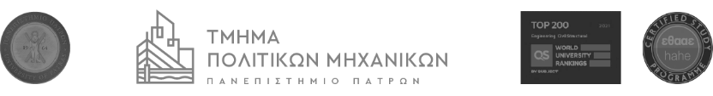Εικόνα που περιέχει κείμενο, στιγμιότυπο οθόνης, γραμματοσειρά, Μπελ ηλεκτρίκ

Το περιεχόμενο που δημιουργείται από τεχνολογία AI ενδέχεται να είναι εσφαλμένο.